

Proyecto: “Escapa del laberinto”
Fabian Palacios Molina
Nicole Blandino Noguera
Taller de programación
Profesores:
Diego Mora Rojas
Jeff Schmidt Peralta
28 de noviembre del 2025

1. Atributo de análisis del problema
El problema de ingeniería de este proyecto es diseñar e implementar un sistema que simula un laberinto 2D donde un jugador debe encontrar la salida evitando muros, trampas, túneles y un cazador, con reglas claras de movimiento y colisión. Se usan principios matemáticos (laberinto como matriz, coordenadas (x, y) y cálculo de desplazamientos), de ciencias naturales e ingeniería (movimiento y choques en 2D, sistema dinámico que cambia en el tiempo) y de ingeniería de software con Python y Pygame. Diseñado para ejecutarse en computadoras de bajo recurso, lo que favorece la inclusión digital y el uso responsable del hardware.
El plan de solución consiste en: modelar el laberinto como matriz; implementar un módulo lógico que valida movimientos y estados (victoria/derrota); desarrollar la interfaz en Pygame que dibuja el laberinto y personajes según esa lógica; integrar todo en un bucle de juego que lee entradas, actualiza estados y redibuja; y ajustar FPS y recursos gráficos para que el programa sea ligero y sostenible.
En cuanto a la evaluación del proyecto, entre los principales pros se tiene que el juego cumple el objetivo de simular un laberinto, separa de forma correcta la lógica interna de la parte gráfica, es fácil de entender y modificar. Como contras, el comportamiento del cazador se basa en reglas sencillas y repetitivas, y la interfaz se centra en la zona de juego, mostrando poca información adicional sobre el estado interno.
2. Atributo de herramientas de ingeniería
Para resolver el problema se usaron herramientas y técnicas de ingeniería de software tanto en el programa como en la interfaz: Python como lenguaje principal, Pygame para la ventana, eventos y gráficos 2D, VS Code como entorno de desarrollo, Git y GitHub para control de versiones, y estructuras de datos (listas, matrices) junto con programación orientada a objetos y orientada a eventos. El modelo se apoya en un diagrama de clases donde se representan, por ejemplo, las clases Juego, Laberinto, Jugador y Cazador, con sus atributos y métodos.
Estas herramientas se aplican así: Python gestiona la lógica interna y las estructuras de datos; Pygame traduce esa lógica a la interfaz gráfica (dibujo del mapa, personajes y mensajes); VS Code facilita la edición y depuración; y Git/GitHub permiten registrar cambios y mantener versiones estables. Durante el desarrollo se adaptaron las técnicas y herramientas reestructurando el código para separar mejor lógica e interfaz, ajustando FPS y reorganizando módulos para mejorar mantenimiento y usando Git para probar nuevas ideas sin perder la versión funcional del proyecto.

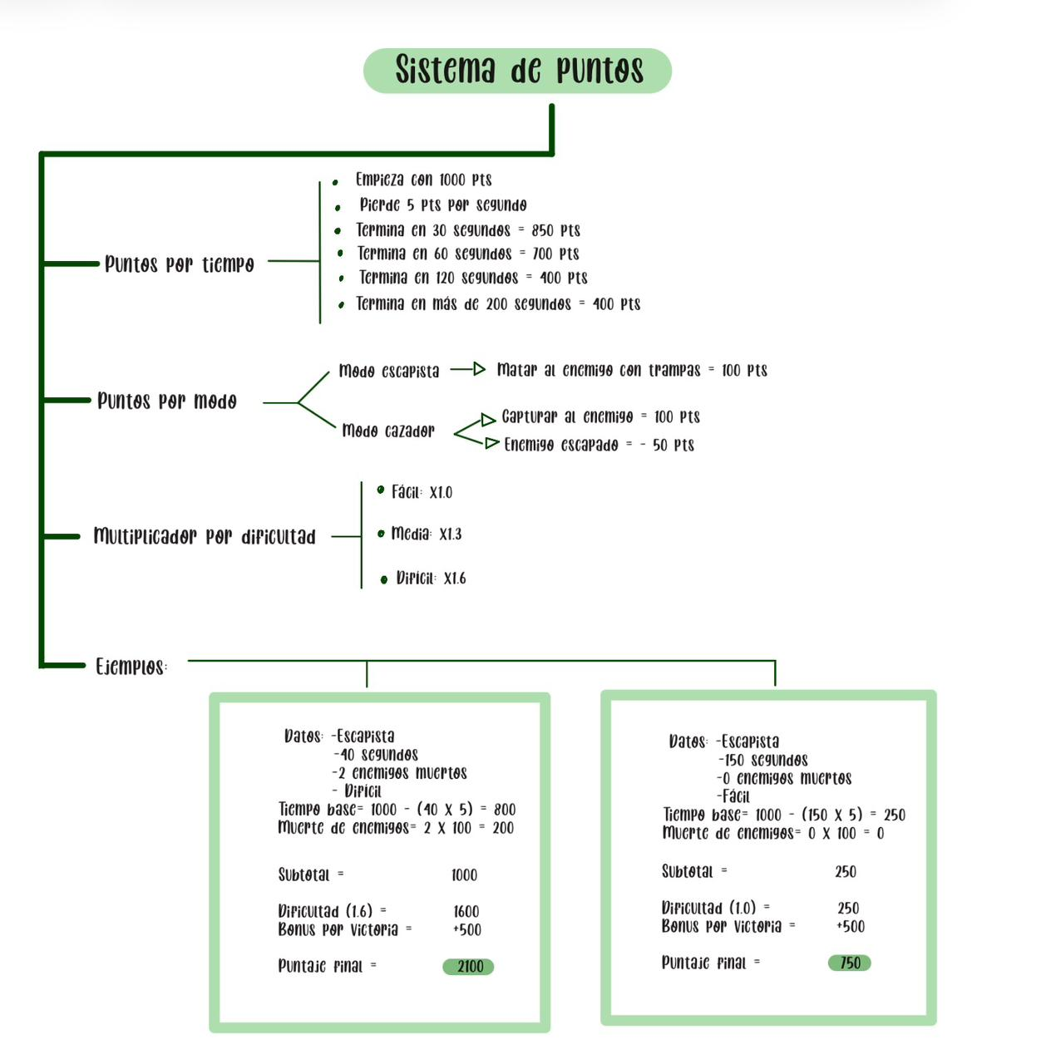
Esquema sistema de puntos definido por el equipo:

